**Лабораторна робота No 3-11**

**ВИВЧЕННЯ ІНТЕРФЕРЕНЦІЇ СВІТЛА**

**(біпризма Френеля)**

Мета роботи: вивчити двопроменеву інтерференцію світла за допомогою біпризми

Френеля; визначити характеристики світлофільтра - довжину хвилі у максимумі

пропускання та смугу пропускання.

**Короткі теоретичні відомості**

Інтерференцією називається таке накладання хвиль, за якого результуюча

інтенсивність не дорівнює сумі інтенсивностей хвиль, що приходять до точки накладання.

Інтерференція обумовлена принципом суперпозиції, відповідно до якого, у точці

накладання двох світлових хвиль додаються світлові вектори E1 і E2 (напруженості

полів), а не енергії, тому за накладання хвиль з інтенсивностями I1, і I2 результуюча

інтенсивність:



де <cos δ> – усереднене у часі значення косинуса різниці початкових фаз коливань, що збуджуються у точці накладання кожним джерелом. З цього співвідношення видно, що інтерференція можлива тільки за умови <cos δ> ≠ 0, тобто при накладанні когерентних (узгоджених) хвиль. Якщо інтенсивності I1= І2=I0, то результуюча інтенсивність така:



Величина δ залежить від взаємного розташування джерел S1 і S2 і точки накладання Ρ:



де λ - довжина світлової хвилі у вакуумі; Δ - оптична різниця ходу променів.

Для вакууму або повітря Δ= r2 – r1, тобто співпадає з геометричною

різницею ходу.

Для вакууму або повітря Δ= r2 – r1 (рис. 1.1), тобто співпадає з геометричною різницею ходу.

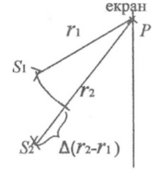За переміщення точки Ρ у заданому напрямку величини Δ і δ будуть монотонно, а інтенсивність I періодично змінюватись, тобто на екрані буде спостерігатись інтерференційна картина у вигляді світлих (максимуми) та темних (мінімуми) смуг, що чергуються. Загальні умови спостереження максимумів і мінімумів: 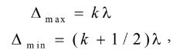

де k = 0, 1, 2, ... – порядок інтерференційного максимуму. Максимум, що відповідає k = 0, називається центральним.

**Опис досліду з біпризмою Френеля**

За своєю природою електромагнітне випромінювання (світло) незалежних

природних джерел, а також різних ділянок одного джерела, некогерентне. Тому для

отримання когерентних світлових пучків і спостереження інтерференції світла,

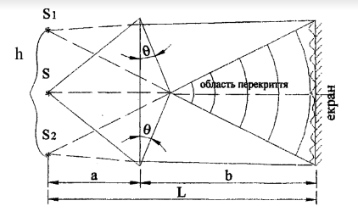випромінювання, що йде від одного

джерела малих розмірів (точкове), у той чи інший спосіб розділяється на два пучки, що h перекриваються та поширюються у близьких напрямках. У даній роботі таке розділення здійснюється за допомогою біпризми Френеля, яка являє собою дві скляні призми (склеєні малими основами) з малими кутами заломлення Θ. Світло від джерела S після заломлення у біпризмі поширюється у вигляді двох когерентних пучків, що розходяться, і таких, що, начебто, виходять із двох точок S1 і S2 , які є уявними зображеннями джерела S. Тому можна сказати, що біпризма замість одного некогерентного джерела S дає два уявних когерентних джерела S1 і S2. При малих кутах θ відстань між джерелами S1 і S2:



де а - відстань від джерела S до біпризми; n - показник заломлення біпризми; для скла n = 1.5 і h =αθ. Для точкового та повністю монохроматичного джерела S на

встановленому на відстані L = а- b від нього екрані в області перекриття пучків (рис. 1.2) повинні спостерігатися інтерференційні смуги з однаковими інтенсивностями Іmax = 4І0 і Іmin =0. Координати Xk максимумів і мінімумів залежать від порядку

джерелами h:

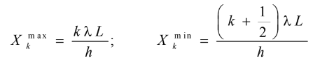

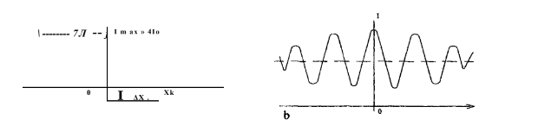

Наявність у реального джерела кінцевих лінійних розмірів призводить до загального пониження контрастності інтерференційної картини, тобто до зменшення інтенсивності усіх максимумів і підвищення інтенсивності в усіх мінімумах. Тому за збільшення лінійних розмірів джерела якість інтерференційної картини погіршується і при розмірах джерела порядку ширини смуги ΔХ інтерференційні смуги взагалі зникають. Інша причина, що погіршує умови спостерігання інтерференції, полягає у відсутності у природі повністю монохроматичних джерел світла, випромінювання завжди містить певний інтервал довжин хвиль Δλ. Це призводить до того, що інтенсивність максимумів і контрастність картини різко зменшуються з віддаленням від центру, як показано на рис.1.3,6, внаслідок чого для реального джерела максимальний порядок kmax смуг, що спостерігаються, не перевищує значення.



На оптичній лаві (масивна рейка з направляючими) на рейтерах (спеціальні підставки) змонтовано усі необхідні елементи оптичної схеми. Пучок світла від освітлювача О проходить через змінний світлофільтр Φ та потрапляє на щілину Щ, яка грає роль вузького лінійного джерела. Світло, що виходить із щілини, направляється в центральну зону біпризми Френеля П. Інтерференція когерентних пучків світла, що утворюються після проходження біпризми, спостерігається за допомогою окулярного мікрометра ОМ, який грає роль екрану. Сюди ж проектується зображення візирної нитки і вимірювальної шкали, що дозволяє фіксувати положення інтерференційних смуг та вимірювати їх координати.

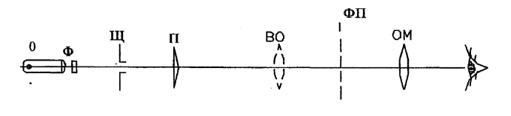

Для юстування (налагоджування) установки усі елементи схеми можуть переміщуватись як уздовжосі системи, так і впоперек (вертикально й горизонтально). Оскільки відстань ΔХ надто мала, то для підвищення точності вимірювань діють таким чином. Установлюють візирну нитку окуляра на будь-яку темну смугу у лівій частині картини і приписують їй номер 0. Потім вимірюють відстань між "нульовою" смугою і будь якою смугою з номером η (звичайно n=10). У такому випадку

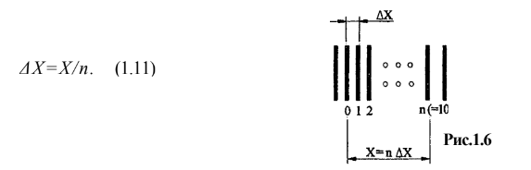

Для визначення відстані між уявними джерелами h використовується допоміжний

об'єктив ВО (збірна лінза з відомою фокусною відстанню F), який установлюється між біпризмою та окуляром. За допомогою об'єктива на передню фокальнуплощину окуляра фокусується дійсне зменшене зображення уявних джерел і (зображення щілини S у біпризмі).



Формула для визначення довжини світлової хвилі:

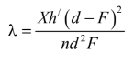

**Обробка результатів:**

|  |  |  |
| --- | --- | --- |
| Світофільтр | Червоний | Зелений |
| *N* | 14 | 13 |
| $x_{i},$*мм* | 2.62 | 2.00 |
| 2.73 | 1.91 |
| 2.57 | 1.97 |
| $x= <x_{i}>,$*мм* | 2.64 | 1.96 |
| *, мм* | 0.64 | 0.61 |
| 0.63 | 0.62 |
| 0.64 | 0.61 |
| *, мм* | 0.64 | 0.61 |
| *F, мм* | 145.00 | 145.00 |
| *d, мм* | 642.88 | 642.88 |
| *λ, нм* | $$699$$ | $$495$$ |
| *Δλ, нм* | $$99.8$$ | $$76.2$$ |

$$λ=\frac{Xh^{|}{(d-F)}^{2}}{nd^{2}F}=\frac{2.64×0.64(642.88-145.00)^{2}}{10×642.88^{2}×145.00}=699$$

$$λ=\frac{Xh^{|}{(d-F)}^{2}}{nd^{2}F}=\frac{1.96×0.61(642.88-145.00)^{2}}{10×642.88^{2}×145.00}=495$$

$$∆λ=\frac{2λ}{N}=\frac{2×0.000699}{14}=99.8$$

$$∆λ=76.2$$

**Висновок:**

У цій лабораторній роботі ми вивчали інтерференцію світла, користуючись біпризмою Френеля. Основна ідея полягала у тому, щоб з'ясувати, як світлові хвилі взаємодіють одна з одною, створюючи певні візерунки інтерференції. Також ми визначили характеристики світлофільтра, зокрема довжину хвилі в максимумі пропускання та смугу пропускання. Цей дослід дозволив нам глибше зрозуміти, як працює двопроменева інтерференція, і яке значення мають параметри світла в цьому процесі.